汇品惠线
【亲子游京城】
不带银两游北京G线-北京双飞五天亲子游
★京城我们玩得不一样★打卡四大皇城地标★新晋网红地标:美克洞学馆
★走进中科院*圆梦清华*清北名师面对面*当个小小博士★玩转中国木版活字印刷★
★登景山俯瞰紫禁城全貌&赠创意网红雪糕★京城顶级“豪”四合院-恭王府
<全程指定入住中国东呈国际集团旗下高端精品酒店：宜尚PLUS酒店或 米佳丽呈酒店>

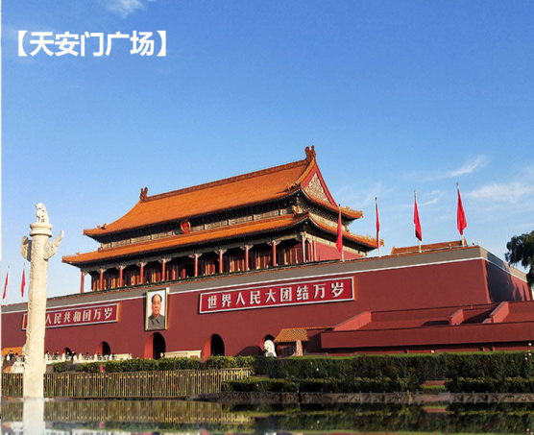 | 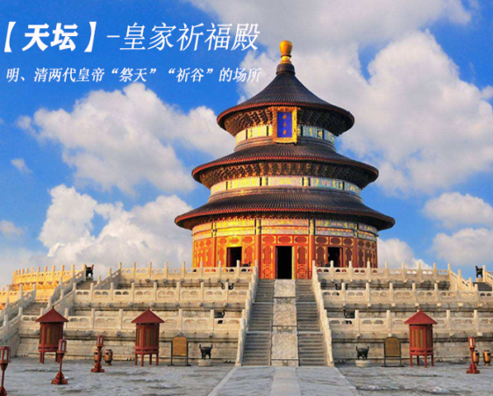 | 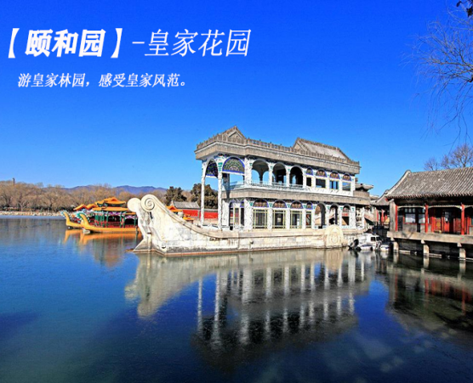
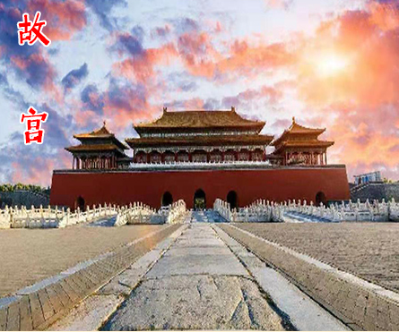 | 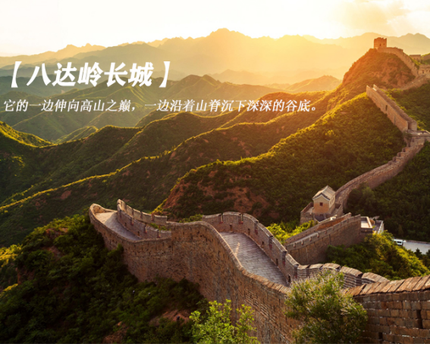 | 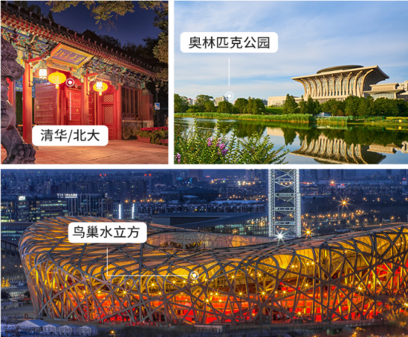

★行程特色★
专为“懒人”打造的品质线路：慢慢讲、慢慢走、慢慢玩、慢慢看、适应懒人的出游步伐
【品质保障】0购物;0加点。全程不推购物店和自费景点，推一罚3000元，真正做到不带银两游北京
【精挑细选】甄选中国国际航空公司，品质航班，波音738/波音789
【出行保障】随车安排：红外线额温枪、免洗洗手液、每天全车消毒至少2次。
贴心赠送：每人一份健康大礼包（一次性口罩、一次性消毒巾）。
安心用餐：团队全程使用公筷、公勺、保障用餐卫生。
新晋网红地标：【打卡1】美洞穴：美克洞学馆，纯白INS风的设计，简约却又彰显着高级。
【打卡2】以创客精神与创意文化为宗旨，帝都潮人和文艺青年打卡的地方---【北京坊】
四大亲子体验：
❉【景山公园】：登全城制高点俯瞰金碧辉煌的紫禁城，赠送每人一支景山创意网红牡丹花DIY雪糕
❉【农家乐采摘】与爸妈一起，挎着篮子、带上袋子，穿行于果树林的小路上，一颗颗粉红饱满的水蜜桃，伸手摘
下一个，洗一洗，刷刷毛，咬一口，最醇香湿润的水果味便瞬间弥漫在舌尖，让人回味无穷。
❉【时光印记】与爸妈一起传承中国文化--【中国木版活字印刷术】，手工体验提高我们的创造能力。
❉【清北名师面对面】：走进中科院、我的清华梦！清北名师面对面，在世界一流学科建设高校-中国科学院，来一
场与名师面对面的交流和学习分享会，从小立志考入高等学府的宏伟目标。
京城我们玩得不一样，打卡四大皇城地标，探秘清宫史：
故宫我们玩得不一样： ★午门进入→武英殿（书画馆）或文华殿（陶瓷馆）→太和门→太和殿→中和殿→保和殿
→乾清门→乾清宫→交泰殿→坤宁宫→御花园→宁寿宫区前朝（珍宝馆）→宁寿宫区后寝（珍宝、戏曲二馆和珍妃
井）→神武门★
颐和园我们玩得不一样：★东宫门--仁寿殿--玉澜堂、宜芸馆--乐寿堂--长廊--排云殿--佛香阁--谐趣园--东宫门★
天坛我们玩得不一样：★南门--圜丘坛--回音壁--九龙柏--丹陛桥--祈年殿--东门/北门★
和珅府邸---恭王府：★一宫门--银安殿--葆光室--锡晋斋--后罩楼--西洋门--独乐峰--蝠池--福字碑--方塘水榭--榆关--箭道★
【寻味当地】：大鸭梨私房菜、农家十全大补驴肉宴、大鱼海棠豪华自助餐、老根山庄京味菜、四世同堂皇家御膳
【舒心下榻】：全程指定入住中国东呈国际集团旗下高端精品酒店：宜尚PLUS酒店或 米佳丽呈酒店
全新宜人、宜心、宜居的差旅幸福感受，“幸福在途”从宜尚PLUS开始
【惠心享受】：故宫配无线讲解机、赠送矿泉水、天安门集体彩照。定格醉美笑脸，分享到朋友圈吧
【特别说明】：所有参团人员需提供身份证号码，出行当天需持原件参加，持北京市健康码（所有客人均需提前通过“北京健康宝”小程序申领“健康码”。.
行程简表
日程 | 行程安排 | 早餐 | 中餐 | 晚餐 | 住宿
D1 | 顺德--广州---北京 参考航班：待定 | X | X | X | 北京
D2 | 天安门广场—毛主席纪念堂—故宫博物院—景山公园—美克洞学馆 | √ | √ | √ | 北京
D3 | 升旗仪式--八达岭长城—采摘时令水果—颐和园—奥林匹克公园 | √ | √ | √ | 北京
D4 | 体验活字印刷—走进中科院—清北名师面对面 | √ | √ | √ | 北京
D5 | 天坛精品游—恭王府—北京坊-广州--顺德 参考航班待定 | √ | X | X | 温馨的家
★具体行程★
第1天： 顺德--广州---北京 参考航班：待定
✭餐：X/X/X ✭住： 指定入住中国东呈国际集团旗下高端精品酒店：宜尚PLUS酒店或 米佳丽呈酒店 或同级
贵宾指定时间集合顺德出发前往广州机场,乘飞机赴北京,抵达北京。北京是我国的政治、文化中心和国际交往的枢纽，也是一座著名的“历史文化名城”。。
第2天： 天安门广场—毛主席纪念堂—故宫博物院—景山公园—美克洞学馆
✭餐：早/午/晚 ✭住：指定入住中国东呈国际集团旗下高端精品酒店：宜尚PLUS酒店或 米佳丽呈酒店或同级
上午：早餐后,游览世界最大的城市中心广场【天安门广场】（约2小时），参观【毛主席纪念堂】（因政策性规定关闭，请谅解。毛主席纪念堂为免费开放景点,如无法参观不作退款。每周一闭馆，星期二至星期日：上午8:00—12:00对外开放（以纪念堂告示牌为准））。近观【人民英雄纪念碑】，追忆光辉岁月。走进明清两朝24位帝王摄政、生活的宏伟皇家宫殿建筑群——【故宫博物院】（含珍宝馆）。故宫我们玩得不一样： ★午门进入—武英殿（书画馆）或文华殿（陶瓷馆）—太和门→太和殿→中和殿→保和殿→乾清门→乾清宫→交泰殿→坤宁宫→御花园→宁寿宫区前朝（珍宝馆）→宁寿宫区后寝（珍宝、戏曲二馆和珍妃井）→神武门。（游览时间3-3.5小时）。特别安排：为让客人体验到更加人性化的故宫深度游之旅，我们为贵宾精心准备了无线讲解器，通过佩戴无限耳机，您可以听到导游更加清晰的讲解，深度了解故宫的历史。
中午：品尝【大鸭梨私房菜】。
下午：游览【景山公园】（游览时间约1小时）（赠送每人每支景山创意网红牡丹花DIY雪糕），公园坐落在明清北京城的中轴线上，公园中心的景山，曾是全城的制高点。登上万春亭，俯瞰金碧辉煌的紫禁城和现代化的北京城新，远眺北海白塔！打卡新晋网红地标/美洞穴：【美克洞学馆】，一个全新的零售艺术中心，集合购物、休闲、展览、拍照为一体的综合性艺术场馆。整座建筑由美克创始人冯东明以人类洞穴文明和西域丝路文脉上龟兹艺术为灵感启迪，亲自设计，一个由穴居艺术，时尚餐饮和文化休闲所组成的新零售艺术空间。打卡点：龟兹洞天、石窟云梯、纯白玻璃楼梯、西域峡谷、建筑外观。
【温馨提示】：
1.毛主席纪念堂不得携带大小包、照相机、水壶等入场参观，请交至导游看管后再排队参观，期间每人都需进行景点安检。
2.故宫博物院自2014年1月1日起，每周一全天闭馆，如遇闭馆则根据实际情况调整行程，敬请谅解。
3.故宫博物院自2015年6月13日起实行实名制携带二代身份证购票，必须携带有效身份证件才能入馆，学生儿童没有身份证件的请带户口本或者护照原件。
4.故宫需要步行，行程比较辛苦，请保持充沛的体力。游览时间较长，当天中餐时间较晚，建议客人自备一些零食，具体用餐时间以导游当天通知为准。
第3天： 升旗仪式--八达岭长城—采摘时令水果—颐和园—奥林匹克公园
✭餐：早/午/晚 ✭住：指定入住中国东呈国际集团旗下高端精品酒店：宜尚PLUS酒店或 米佳丽呈酒店或同级
上午：早餐打包，前往天安门广场，观看【升旗仪式】，自1949年10月1日，毛主席亲自按下电钮升起五星红旗的那一刻起，这个仪式便被赋予了巨大的意义。国旗仪仗队那整齐划一的步伐，雄壮的国歌，冉冉升起的五星红旗，这一切在朝阳的映射下，显得更加庄严肃穆。乘车前往八达岭长城（车程大概1.5小时），亲身体验世界八大奇迹之——【八达岭长城】（约2个小时，可以选择乘滑车/缆车150元/人费用自理，此处为景点内公共交通设施，方便有需要的游客，不作为加点推荐）。八达岭长城是北京地区建筑历史最久远的长城，自古以来就是军事重地及交通要道。八达岭长城2300多年的建筑史，就是八达岭长城传说的发展史。采摘可口的【时令水果-水蜜桃】(约1小时,含门票,另外采摘的水果自理:30元/斤，价格以现场价格为准) ,刚熟的桃子硬而甜，熟透的桃子软而多汁，吃时宜轻轻拿起，小心地把皮撕去。这样的果品，对于老年人和牙齿不好的人来说，是难得的夏令珍品。
中午：品尝【农家十全大补驴肉宴】。
下午：跟随文博探索节目《我在颐和园等你》的介绍，游览【颐和园】（游览约2小时），中国现存规模最大、保护最完整的博物馆式皇家园林。1992年颐和园长廊以“世界上最长的长廊”列入吉尼斯世界纪录。行走线路：★东宫门--仁寿殿--玉澜堂、宜芸馆--乐寿堂--长廊--排云殿--佛香阁--谐趣园--东宫门★，外观中国六星级大学【清华大学】（约15分钟）。游览中国人奥运梦的【奥林匹克公园】（游览约1.5小时），近距离感受【鸟巢】和【水立方】的场馆风采，（备注：鸟巢及水立方不含门票，视当时开放情况而定，如因政策性原因不开放则改为景区周边自由活动)。
晚上：品尝【大鱼海棠豪华自助餐】。
【温馨贴士】：
★因长城距市区距离较远，游览长城当天叫早时间和早餐时间可能会比其它几天早，请做好早起准备。
★早餐：打包早餐或酒店用早；长城为游客自由参观，导游不跟团讲解。
采摘水果是季节性安排赠送景点，采摘时间视天气而定，若因天气等情况无法入园，我社不另作补偿，请游客多多体谅！
第4天： 体验活字印刷—走进中科院—清北名师面对面
✭餐：早/午/晚 ✭住：指定入住中国东呈国际集团旗下高端精品酒店：宜尚PLUS酒店或 米佳丽呈酒店或同级
上午：一起传承中国文化--【中国木版活字印刷术】，手工体验提高我们的创造能力。在这里您可以亲自印出文字，了解手抄本到批量印刷都经历了哪些神奇的过程。手工体验提高我们的创造能力，追本溯源，再度印出有温度的文字。
中午：品尝【老根山庄东北菜】。
下午：【走进中科院、我的清华梦！清北名师面对面（授课、交流、参观时间2个小时）】，在世界一流学科建设高校-中国科学院，来一场与名师面对面的交流和学习分享会，从小立志考入高等学府的宏伟目标。中国科学院大学简称“国科大”，一年仅招收500名学生。是一所以科教融合为办学模式、研究生教育为办学主体的创新型大学，入选国家“世界一流学科建设高校” 培养国家大量科研人才，以及研发国家科技的秘密基地。
学子交流的主题：
1.我是如何填报高考志愿的； 2.我是怎样从小立志考入清华或北大或北师大的；
3.如何在中学阶段实现自我的突破； 4.怎样突破学习瓶颈和掌握学习技巧；
5.怎样缓解考试的紧张压力； 6.在大学的校园生活和学习课程介绍；
7.只要勤奋有梦想考入理想的大学不是梦；8.如何与身边的老师和同学成为良师益友。
学子交流活动期间如果同学们有学习压力、生活烦恼、心理成长及社会实践方面问题的，可以与清华北大的哥哥姐姐进行面对面的探讨和交流，从大哥哥姐姐他们那里学习成功的经验，让你的此次清华北大之旅受益终身，不虚此行！同时也可以穿上【博士服拍照留念】。 注意事项：
1、穿学士服照相时服从带队讲解员的安排，按先后顺序依次进行拍照。爱惜和保护好服装的整洁和完好。
2、与同学、老师或父母一同拍合影，留住这段美好而难忘的回忆。
第5天： 天坛精品游—恭王府—北京坊-广州--顺德 参考航班待定
✭餐：早/午/X ✭住：温馨的家
上午：跟随文博探索节目《遇见天坛》的介绍，游览中国现存规模最大的古代皇家祭祀群——【天坛】（含套票、约2小时）。世界上最大的古代祭天建筑群，天坛主要由祈年殿、皇穹宇、圜丘坛组合而成，是明清两代皇帝孟春祈谷、夏三祈雨、冬至祭天的圣地。天坛有一片的鲜为人知清代杏花林，极具规模。特别策划线路：★南门--圜丘坛--回音壁--九龙柏---丹陛桥--祈年殿--东门/北门★(约1.5小时行程)。
中午：品尝【四世同堂皇家御膳】。
下午：【恭王府花园】（60分钟），潮人说，最有权势的王府，遥想当年，位于故宫北边的恭王府，号称满清时期最有权势的王府大院之一，满朝文武，能踏进这座王府身份也不可小觑。如今，这座昔日最有权势的王府已经成为被人到处围观的景点，来到这里便可畅游在这座王府的几乎任何角落。行走路线：★一宫门—银安殿—葆光室—锡晋斋—后罩楼—西洋门—独乐峰—蝠池—福字碑—方塘水榭—榆关—箭道★提起北京最好玩最时尚的地方，您会想到哪里？三里屯？后海？还是南锣鼓巷？其实这些都不是北京最新最潮的地方，北京最新潮，红的发热的地方可是在这里—【北京坊】，这才是帝都潮人和文艺青年打卡的地方。北京坊作为北京文化新地标。胡同，是北京人最熟悉的表情，北京坊保留并延续了廊房头条、廊房二条、门框胡同、三富胡同等重要地脉肌理，最大限度地保护和重塑本地块的历史原貌，展现京城古韵与时尚的碰撞。前往北京机场乘机返回广州机场后专车接返顺德散团，结束愉快旅程！

★☆★☆★以上行程仅供参考，会因应交通天气等不可抗原因变化而调整顺序或更换或取消，敬请理解☆★☆★☆G

出发日期 | 成人价格  （2人1间占1床位） | 房差
7月17.24.31日  8月7.14.18日 | ￥4699 | ￥840
备注：
- 自组团25人以上派全陪导游，顺德出发含送接，如因人数不足无法成行，我社将在出发前3-7天通知客人，可选择改期或拼团出发(有地接导服、无全陪导游）或更改线路或原额退还团费，我社不做任何赔偿。
- 儿童12岁以下：含旅游车/导服/半价正餐/机票/优惠门票，不含早餐，不占床位(占床另报价) 3999元。

团费包含： | 团费不含:
- 【交通】 广州-北京往返机票经济舱。  空调旅游车（保证一人一正座）。 | 1、自由活动期间或行程外个人一切费用。如：酒店内的酒水、洗衣、收费视讯节目等一切私人开支。
2、【用餐】 含4早7正;八菜一汤/不含酒水/10-12人围;不足人数菜式相应减少。2正餐餐标40元/餐；特色餐：【老根山庄东北菜】40元/人；【大鸭梨私房菜】40元/人；【大鱼海棠豪华自助餐】40元/人；【农家十全大补驴肉宴】50元/人；【四世同堂皇家御膳】50元/人；（所有特色餐不吃不退）。 | 2、“旅游费用包含”内容以外的费用及行程中标注不含项目。因罢工、台风、交通延误等一切不可抗拒因素，旅行社无法估计的原因所引致的额外费用。
3、【酒店】参考酒店标准双人间（2成人1间占1床位）  高端精品酒店：宜尚PLUS酒店 | 3、行程中为两人一间房。如出现单男、单女参团安排拼住或者三人间。补房差：840元；减房差：400元
4、【门票】首道大门票(未注明包含电瓶车/缆车/索道等景区交通均为景区二次消费，不属自费项目) 产品价格为打包价格，不去不退，敬请谅解。老年票优惠：60以上老人优惠80元。 | 4、不含景区内二道门票，行程外非合同约定活动项目费、自由活动期间餐/交通等个人费用自理
5、【导游】全陪导游及当地导游服务。 | 5、因旅游者违约、自身过错、自身疾病、导致的人身财产损失而额外支付的费用。
6、【保险】旅行社责任险； |  | 6、个人旅游意外保险投保请咨询旅游顾问
7.【购物】全程进2个店（温馨提示：不含景区内设立的景中店、商店、过脚过路店，以及公路边设立的洗手间店）对景区内设立的商店、路店，请游客三思、如需购买或食用敬请谨慎，不做进店范畴。如自行购买商品如出现质量问题，旅行社不承担任何责任。
特别说明：
1、18岁以下、70岁以上长者须有家属陪同，如有隐瞒，旅游期间产生一切后果由游客本人承担。儿童超高费用自理。
2、请游客在报名时，准确登记姓名及身份证等号码（小孩出生年月），并在出游时携带有效证件进入机场（身份证、户口本、护照、回乡证等），在办理登机手续及入住酒店时需提供；如因个人原因导致无法正常出行，责任自负：高铁票一经出票不得更改、改签，如因客人原因需要退票产生损失则由客人全部承担（具体以实际产生为准）。
3、请客人保证老人身体健康，如旅途中因老人身体原因引起的意外，我社概不负责，请各游客根据自身情况，自备相应的应急药品；请自备常用药品(预防感冒,腹泻等疾病)、防晒用品，晕车药等；贵重物品随身携带，以免丢失，请不要在车内吸烟、吐痰或丢弃垃圾；旅途中不要过量饮酒，自由活动时，请结伴出行，不要走的过远，请注意保管好自己的财物，如有财物丢失，旅行社不承担责任。
4、此线路不接受患有传染病等可能危害其他旅游者健康和安全的客人报名，如有隐瞒自身健康状况而产生意外或导致其他损失，概由游客承担，旅行社不承担责任；另外 65 岁以上老人家、18 岁以下未成年人、残障人士、外籍人士等特殊人群单独参团，此类人群需有亲戚朋友、监护人陪同方可参加；并且 65 岁以上老人或 18 岁以下未成年人报名需要签订“健康申明书”请贵宾确认自身健康状况适合此次行程。
5、景区如因政策性原因临时关闭或预约问题不能参观，我社将退回门票，恕我社不再另行赔偿，请留意！
6、旅行社在旅途中可根据实际情况对行程先后顺序作调整，但不影响原定的接待标准及游览景点，如遇旅行社不可控制因素（如塌方、塞车、天气、航班延误、车辆故障、国家政策等原因）造成行程延误或不能完成景点游览，本社负责协助解决或退还未产生的费用，由此产生的费用自理，本社不承担由此造成的损失及责任。
7、根据中国保监会规定：意外保险投保承保年龄范围调整为 2-75 周岁，其中 70 周岁以上游客出险按保额的 50%赔付，属于急性病的只承担医疗费用，不再承担其他保险责任；未成年人的身故保额以 10 万元为限。据此，保险公司对未成年人最高只能承担 10 万元的身故保险责任；建议客人出游前购买旅游意外保险；高风险项目旅行社在此特别提醒，建议投保高风险意外险种。
8、在旅游期间，旅客因个人原因中途离团或不参加计划内的某项团队活动（含酒店、用餐、景点等），视为自动放弃，无费用退回。给旅行社造成损失的旅游者应当依法承担赔偿责任；离团期间安全问题由客人自理，并在离团前签订离团证明，如有问题，我社将协助解决，但不承担责任；
9、行程特色餐，或会根据当时的情况做相应的调整；由于南北方饮食习惯不同，口味等都可能不同，部分客人可能吃不惯，敬请谅解。
旅游注意事项：
●吃：因各地饮食习惯和烹饪手法的不同，菜肴难免会不合口味,不足之处敬请团友理解。如有特殊饮食要求请至少提前一天与旅行社或导游联系，在条件允许的情况下我们将尽可能做出适当调整。火车上不含餐，请自理。
●住：由于各地经济发展水平不一致，当地交通、景区、餐厅、酒店等硬件设施和服务水准跟佛山相比也有一定的差距，请团友理解。并请您于入住每家酒店的第一个晚上，检查房间的所有设施及用具，如有损坏或缺少请及时联系导游或酒店给予处理，切勿大意。另外，保管好自己的房卡，贵重物品请到前台办理寄存。入住前请察看酒店的消防图和紧急出口，清楚自己房间所在的位置，以免一旦发生意外，可紧急逃生。
●行：当地自由活动期间，请尽量结伴而行，注意个人人身和财产安全。发廊和按摩院、洗浴中心等场所尽量不去。购物和宵夜前，一定先问清楚价格再消费，各地景区的物价一般比市区略高。
●游：外出旅游，请各位旅游者文明出游，爱护公物，坚决不在文物，景区乱刻乱画，遵守社会公德，请大家发扬团队精神，互相配合、尊老爱幼，旅游中紧跟导游，这样便于更好的听到导游作沿途景点介绍，同时还要牢记导游的电话号码，按规定的时间、地点集合，避免发生掉队。每次下车时请务必带齐自己的贵重物品不要留在车上，以免造成不必要的损失。
●购：购物和旅游是紧密相联的，当地旅游产品丰富，但质量参差不齐，为了方便您买到高质量的商品，在完成规定的行程的同时根据当地市政府、市旅游局有关规定，导游会协助大家到正规的商场购物。
●娱：参加各项娱乐之前敬请旅游者务必在参加前充分了解项目的安全须知并确保身体状况能适应此类活动；如旅游者不具备较好的身体条件及技能，可能会造成身体伤害。旅游者参加此类活动应当购买相应的个人意外保险。如非旅行社责任造成的旅游者意外伤害，旅行社不承担相应的赔偿责任。

〖组团社和地接社信息〗
【组团社】佛山汇丰旅行社有限公司L-GD01465 【委托地接社】出团通知书待告

